|  |  |  |
| --- | --- | --- |
| NIM | : | 19060036 |
| Nama | : | Yan Yan Permana |
| Jurusan | : | Teknik Informatika |

**Aplikas pertama menggunakan python mencari nilai kelulusan**

1. 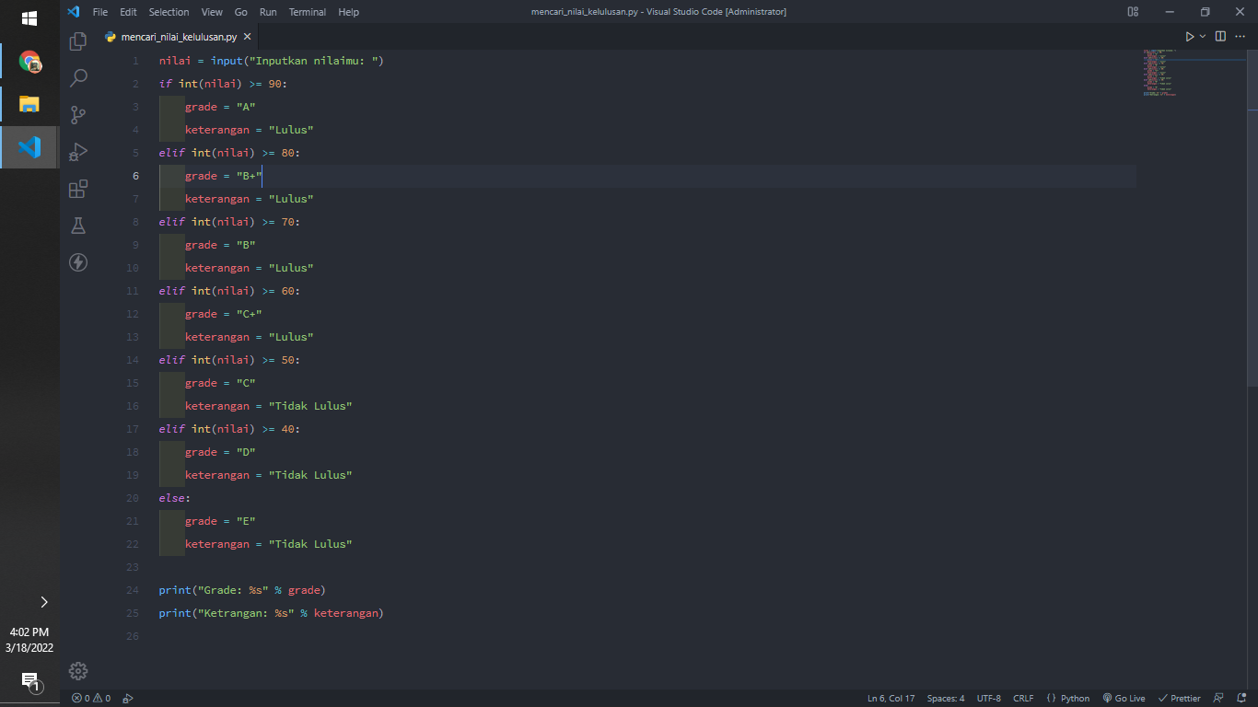Codingan
2. Hasil

